DODATNI POUK IZ MATEMATIKE

Pozdravljeni.
Spodnje sporočilo so poslali iz Društva matematikov, fizikov in astronomov.
Vsi srčno upamo, da bomo s skupnimi močmi uspeli širjenje epidemije v Sloveniji čim prej ustaviti v tolikšni meri, da se bodo učenci lahko vrnili v šolo. V tem primeru DMFA Slovenije namerava izvesti šolsko tekmovanje za Vegovo priznanje (Mednarodni matematični kenguru) čim prej po ponovnem začetku šole.
Da pa bodo učenci lažje počakali na letošnje tekmovanje, je sedaj možno spletno reševanje nalog za dve pretekli leti. Naloge so dostopne na naslovu
https://www.dmfa.si/Tekmovanja/Kenguru/SpletnoTekmovanje.aspx
DMFA Slovenije
Kdor ima voljo do reševanja nalog Matematični kenguru, naj uporabi zgornjo povezavo. V nadaljevanju sem vam pripravila nekaj slikovnih navodil za pomoč pri uporabi spletnega reševanja. Vesela bom, če mi boste poročali o vaših rezultatih. Če boste potrebovali nasvet pri reševanju nalog, mi pišite.

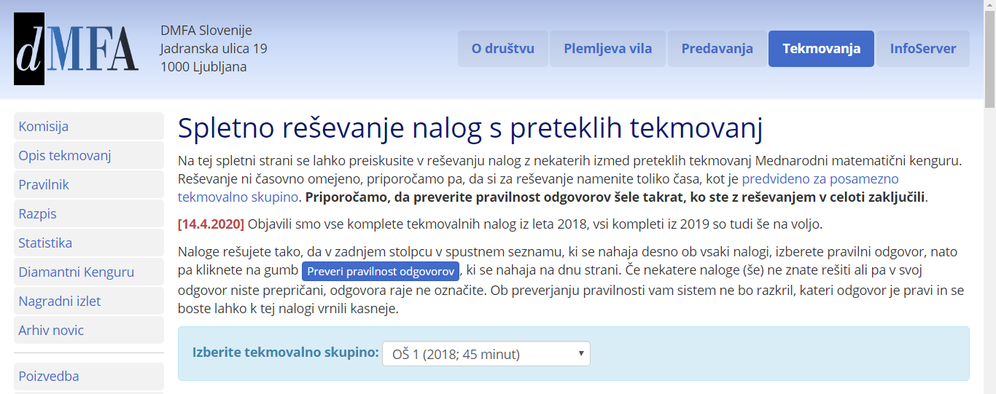
- PREBERITE NAVODILA.
- S KLIKOM NA PUŠČICO SE VAM PRIKAŽE DRSNIK, KJER SI LAHKO IZBERETE NALOGE ZA VAŠO STAROSTNO SKUPINO. ZA VSAKO STAROSTNO SKUPINO PONUJAJO NALOGE IZ LANSKEGA IN PREDLANSKEGA TEKMOVANJA.

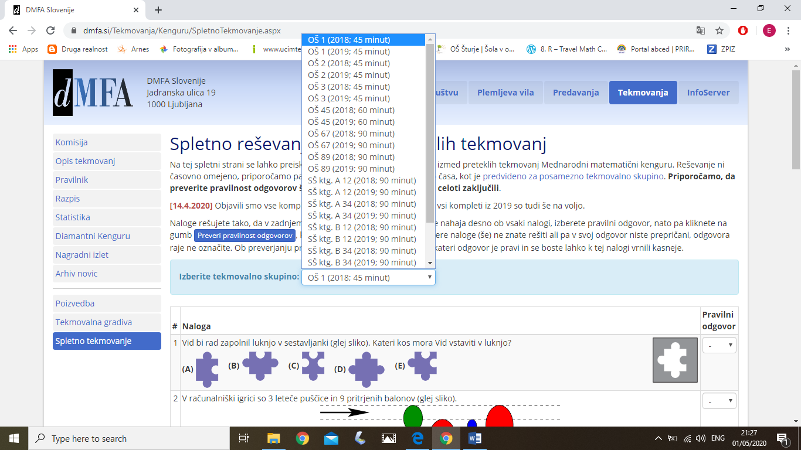
Klikni na puščico.
Izberi leto.

- POD ZADNJO NALOGO JE GUMB ZA PREVERJANJE PRAVILNOSTI ODGOVOROV.
- IZGLED PREGLEDA VNEŠENIH ODGOVOROV.

ŽELIM VAM PRIJETNO REŠEVANJE NALOG.
Evgenija Godnič

